Le 27 septembre
Cahier d'éveil

Le 27 septembre, c'est la fête de la Fédération Wallonie-Bruxelles (anciennement appelée Communauté française). Nous nous souvenons que nos ancêtres se sont battus pour que notre pays soit indépendant.
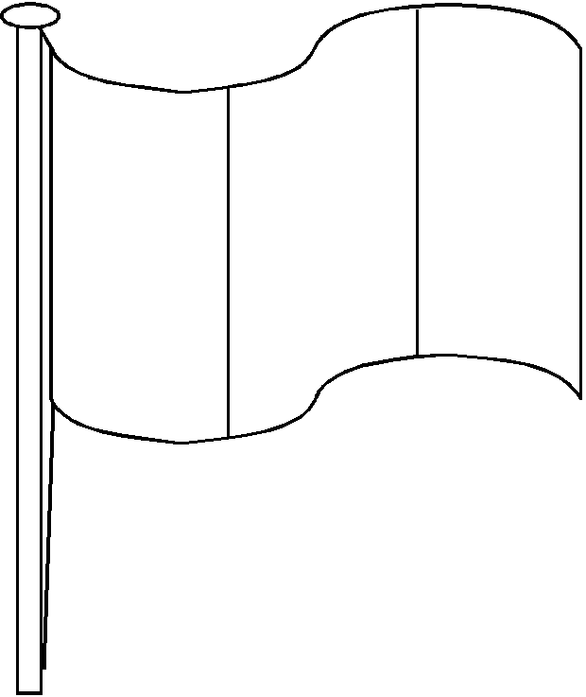
Colorie le drapeau belge (noir-jaune-rouge).

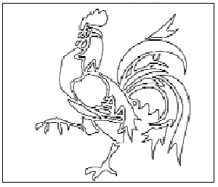
Colorie le drapeau de la Fédération Wallonie-Bruxelles (coq rouge sur fond jaune).

